BOZZA

# Nota Aree Idonee per sviluppo FER

## Tematiche trasversali

### Disciplina transitoria

Si ritiene opportuna l’individuazione di una **disciplina transitoria che faccia salvi gli iter avviati** prima dell’entrata in vigore della Legge Regionale “Aree Idonee”, che preveda, se possibile, in considerazione dei tempi lunghi richiesti per lo sviluppo di un impianto, che siano fatti salvi anche i progetti per i quali sia stata rilasciata ed accettata la STMG (soluzione tecnica minima generale).

### Costituzione di diritti definitivi

La DAL 125, al punto 1/d, riporta quali siano i titoli che consentono ad un soggetto di vantare la disponibilità di un’area ai fini dello sviluppo fotovoltaico. Successivamente, il Parere prot. 1006287 del 16 settembre 2024 ha specificato che all’atto di presentazione delle istanze non è necessario che siano costituiti diritti (acquisto, diritto di superficie, affitto…) definitivi, ma che sono ammessi anche contratti preliminari. Tuttavia, si segnala che il medesimo Parere prevede che la stipula dei titoli definitivi debba avvenire prima dell’ottenimento dell’autorizzazione.

Risulta evidente che il soggetto che sviluppa un’iniziativa non possa sostenere i costi di acquisto di un terreno, o avviare il versamento di un canone di diritto di superficie, pagandone tra l’altro le imposte di registro all’erario, senza che sia certo di poter realizzare l’iniziativa imprenditoriale.

A tal fine, la Legge Regionale “Aree Idonee” potrebbe includere una formulazione per cui **l’autorizzazione possa essere rilasciata anche sulla base dei soli contratti preliminari**, fatta salva la possibilità di prevedere eventuali clausole che rendano l’autorizzazione inefficace qualora non si provveda alla stipula dei contratti definitivi entro un termine congruo a far data dal rilascio dell’autorizzazione (12-18 mesi).

## Aree Agricole

A fronte di una normativa nazionale che ha introdotto ulteriori e significative limitazioni alla possibilità di realizzare impianti fotovoltaici su aree agricole, si ritiene necessario che nel processo legislativo di individuazione delle aree idonee vengano accolte le seguenti richieste, anche con riferimento alla modifica/precisazione dell’attuale normativa regionale vigente in materia (DAL 125/2023 e DGR 693/2024).

### Aree agricole non coltivabili

* Si richiede di qualificare tra le Aree Idonee le aree di cui alla lettera b), comma 8, art. 20 del D.lgs. 199/2021, ovvero i Siti oggetto di bonifica (ai sensi del Titolo V parte IV del D.Lgs. 152/2006);
* Si richiedere di prevedere esplicitamente delle **deroghe per le aree agricole non coltivabili**
* Si evidenzia inoltre l’importanza di **chiarire esplicitamente ai Comuni**, che spesso per mancanza di chiarezza interpretano i vari disposti normativi in maniera penalizzante per le aziende, che il **DL 63/2024 cd. DL “Agricoltura”** riguarda "impianti a terra", quindi **non interessa impianti agrivoltaici.**

### Asservimenti

* Con riferimento agli **impianti agrivoltaici avanzati**, si propone di eliminare il vincolo dell’asservimento del 10% calcolato, come proiezione dei pannelli a terra. Gli impianti agrivoltaici, per definizione, permettono di conciliare la produzione agricola con quella energetica coltivando anche le superfici sottese ai pannelli, come approfondito nel focus più avanti. Sia nel caso di impianti agrivoltaici avanzati, sia nel caso di impianti verticali, l’area di impianto prevede già la destinazione di una parte preponderante del terreno alla coltivazione agricola e, nello specifico, le Linee Guida Nazionali dispongono che la proiezione a terra dei pannelli non possa occupare più del 40% della superficie disponibile. Ad ulteriore evidenza di tale affermazione si rimanda al caso specifico illustrato nel seguito.
* Per quanto riguarda gli **impianti FV al suolo su aree agricole consentiti dalla normativa statale**, ove la Regione intendesse mantenere il vincolo di asservimento, sarebbe auspicabile un’**interpretazione** **“di prossimità”**, che consenta quindi di soddisfare il vincolo anche attraverso terreni non direttamente confinanti tra loro.

### *Focus casi reali impianti agrivoltaici avanzati - Superficie coltivabile*

Come noto, attraverso l’adozione di impianti agrivoltaici di tipo avanzato, si tutela la continuità dell’attività agricola, che può essere esercitata sia tra le file dei pannelli sia al di sotto dei moduli stessi. La successiva Figura 1 riferita ad un impianto in corso di sviluppo/realizzazione esemplifica le modalità costruttive e la loro integrazione con l’attività agricola.

Nello specifico, la sezione riportata in Figura 1 evidenzia come il progetto preveda che la superficie tra le file, e buona parte di quella sotto i pannelli, verrà coltivata secondo i piani agronomici in quanto totalmente raggiungibile dai mezzi agricoli.

Inoltre, l’area adiacente alle strutture di sostegno dei pannelli può essere destinata ad una fascia di impollinazione a servizio di arnie posizionate nell’area di impianto;

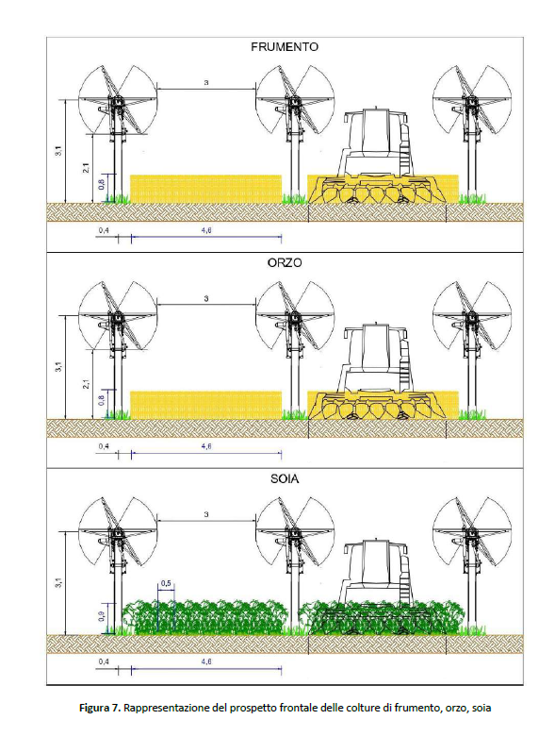

Figura 1 – Rappresentazione del prospetto frontale delle colture di frumento, orzo, soia in un impianto agrivoltaico avanzato autorizzato in provincia di Rovigo.

### Agrivoltaico verticale

Si coglie con favore l’attenzione dimostrata dall’Assemblea Legislativa verso l’agrivoltaico verticale (rif. punti 1/c/2.2 e 1/c/3 della DAL 125/2023), che si caratterizza come una soluzione innovativa a bassissimo consumo di suolo, pur connotata da diversi aspetti ancora non del tutto maturi dal punto di vista industriale. Proprio in virtù del carattere innovativo della tecnologia, risulta utile **prevedere che gli impianti agrivoltaici verticali siano favoriti al pari degli impianti agrivoltaici avanzati**, indipendentemente dal fatto che siano essi stessi classificabili come avanzati o meno. La formulazione oggi presente nella DAL 125 pare infatti agevolare l’agrivoltaico verticale solo laddove sia classificabile come avanzato, con conseguente rimando alle LG MASE del 2022 sull’agrivoltaico. Si ritiene opportuno chiarire che **su aree destinate alla coltivazione l’agrivoltaico verticale venga equiparato a quello avanzato a prescindere**, indipendentemente dall’altezza da terra, in quanto consente le coltivazioni tra i filari di pannelli.

### Requisiti soggettivi

* Si richiede di non introdurre “rigidità” in termini di requisiti soggettivi come condizione per l’avvio dell’iter autorizzativo, e di consentire la realizzazione di impianti agrivoltaici anche in assenza della costituzione di una ATI tra impresa agricola e impresa energetica, mantenendo comunque il vincolo della continuità agricola per l’impresa energetica titolare dell’impianto. Come noto, infatti, le aziende agricole sono di piccole dimensioni e di solito non propense alla costituzione di ATI.
* Nel caso in cui la rimozione del vincolo non fosse possibile, si chiede **di consentire di costituire forme di associazione tra l’impresa agricola e l’impresa energetica a valle dell’ottenimento del titolo autorizzativo**.
* La Regione, infatti, tramite parere (prot. 1264886 del 21/12/23), ha espresso la necessità di costituire una ATI o altra forma associativa tra l'impresa del settore energia e l'impresa agricola. Tale requisito, tuttavia, **non è richiesto dalla normativa nazionale** per l'installazione di impianti agrivoltaici, ma riguarda soltanto i casi in cui si voglia accedere ai fondi del PNRR, per cui a nostro avviso è opportuno non estenderlo a qualsiasi iniziativa che preveda l'agrivoltaico.

### Meccanismi di verifica della presenza di Colture certificate

* Con riferimento alla coltivazione dei “foraggi” all’interno dell’areale DOP del Parmigiano Reggiano, poiché, come noto, non tutte le colture di questo tipo sono destinate alla filiera del Parmigiano Reggiano, si propone di **limitare le restrizioni previste per le colture certificate alle sole coltivazioni effettivamente destinate alla produzione del Parmigiano Reggiano**. Al fine di salvaguardare i terreni ritenuti necessari alla tutela della filiera del Parmigiano Reggiano e, al tempo stesso non porre a priori ulteriori vincoli allo sviluppo di impianti fotovoltaici, potrebbe essere individuata la superficie agricola a livello regionale, ed eventualmente provinciale, necessaria alla filiera e, conseguentemente, la Regione potrebbe stabilire un tetto massimo alla superficie agricola utilizzabile per impianti FV oltre il quale reintrodurre le limitazioni indipendentemente dalla destinazione dei foraggi. In alternativa a quanto sopra ed in collaborazione con il Consorzio del Formaggio Parmigiano Reggiano si potrebbe individuare un meccanismo di tracciabilità/provenienza delle colture certificate destinate a tale filiera (ad esempio autodichiarazione da parte dell’impresa agricola/coltivatore che fornisce la coltura per tale fine o un meccanismo analogo a quello della tracciabilità dei rifiuti mediante codice di rintracciabilità.
* Si evidenzia inoltre l’importanza di **chiarire esplicitamente ai Comuni**, che spesso per mancanza di chiarezza interpretano i vari disposti normativi in maniera penalizzante per le aziende, che il Programma di Riconversione o Ammodernamento dell'attività agricola (PRA) (rif. DAL 125/2023) è richiesto soltanto nei casi in cui siano presenti coltivazioni certificate (es. DOP, DOCG, ecc.) alla data di presentazione della richiesta autorizzativa. Se viceversa non sono presenti, allora non è richiesto.

### Deroghe per gli impianti destinati a Comunità Energetiche

Si ritiene opportuno **introdurre deroghe specifiche**, oltre a quelle già previste dal legislatore nazionale all’interno del DL 63/2024, per gli impianti fotovoltaici a terra su aree agricole destinati a Comunità Energetiche, che valgano anche per le limitazioni introdotte dalla DGR 693/2024 sulle aree certificate.